CHƯƠNG 3: PHÂN TÍCH VÀ THIẾT KẾ HỆ THỐNG

3.1. Kiến trúc tổng thể hệ thống
Hệ thống EpiWeather được thiết kế theo kiến trúc ba tầng (three-tier architecture), phân tách rõ ràng giữa tầng dữ liệu, tầng xử lý và tầng giao diện. Mục tiêu thiết kế là đảm bảo khả năng mở rộng (extensibility) — bổ sung bệnh mới hoặc nguồn dữ liệu mới không yêu cầu thay đổi cấu trúc lõi — đồng thời sẵn sàng triển khai trong môi trường production thông qua Docker Compose.
Toàn bộ luồng dữ liệu của hệ thống trải qua năm giai đoạn chính, được mô tả trong Hình 3.1.

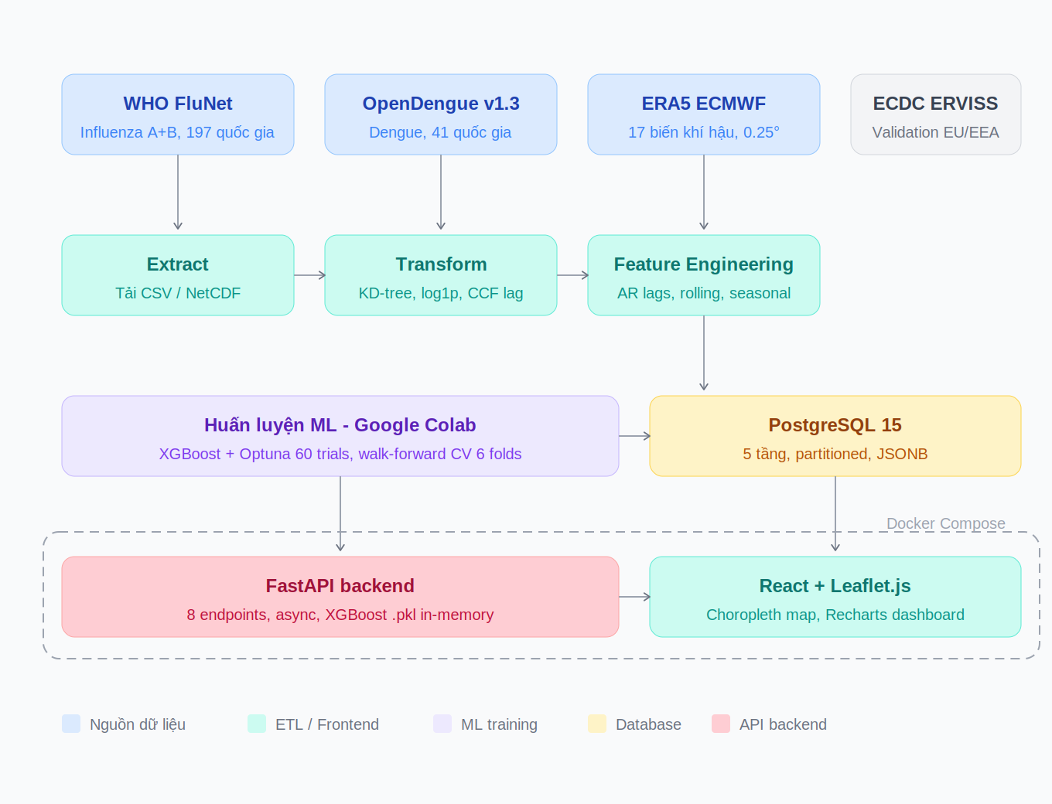
Hình 3.1. Sơ đồ kiến trúc tổng thể hệ thống EpiWeather.
Tầng dữ liệu bao gồm hệ quản trị cơ sở dữ liệu PostgreSQL lưu trữ dữ liệu quan sát, kết quả dự báo, siêu dữ liệu mô hình và nhật ký hệ thống. Dữ liệu ca bệnh từ WHO FluNet và OpenDengue cùng dữ liệu khí hậu từ ERA5 được nạp vào tầng này sau quá trình tiền xử lý.
Tầng xử lý đảm nhận hai vai trò: (1) huấn luyện mô hình học máy trên Google Colab với dữ liệu lịch sử 2010–2019; (2) phục vụ dự báo thời gian thực thông qua FastAPI, nạp mô hình từ file .pkl và truy vấn đặc trưng từ cơ sở dữ liệu.
Tầng giao diện là ứng dụng web React.js với bản đồ tương tác Leaflet.js hiển thị mức độ cảnh báo nguy cơ dịch bệnh theo tuần cho từng quốc gia, kết hợp dashboard thống kê xu hướng dịch bệnh theo thời gian.

3.2. Cài đặt môi trường và công cụ
Môi trường phát triển được chia thành hai phần tách biệt theo chức năng: môi trường huấn luyện mô hình trên đám mây và môi trường phát triển hệ thống trên máy cục bộ.
Môi trường huấn luyện (Google Colab): Thu thập và xử lý dữ liệu ERA5, feature engineering và huấn luyện mô hình được thực hiện trên Google Colab với GPU T4. Lựa chọn này phù hợp với khối lượng dữ liệu ERA5 lớn (6,2 GB định dạng NetCDF) và yêu cầu tính toán của Optuna hyperparameter tuning. Kết quả huấn luyện (file .pkl, danh sách feature, ngưỡng nguy cơ) được lưu vào Google Drive để tích hợp vào hệ thống phục vụ.
Môi trường phát triển cục bộ (Windows 11): Bao gồm Python 3.11, PostgreSQL 15, Node.js 20 và Docker Desktop. Đây là môi trường phát triển backend FastAPI và frontend React, đồng thời là nơi tích hợp toàn bộ hệ thống trước khi đóng gói bằng Docker Compose.
Bảng 3.1 tóm tắt các công nghệ và thư viện chính được sử dụng trong đề tài.

Bảng 3.1. Công nghệ và thư viện sử dụng.
Tầng | Công nghệ / Thư viện | Phiên bản | Mục đích
Xử lý dữ liệu | pandas, numpy, xarray | 2.x, 1.x, 2.x | ETL, feature engineering
Spatial mapping | scikit-learn (KDTree) | 1.4 | Ánh xạ lưới ERA5 → iso3
Mô hình ML | XGBoost | 2.0 | Huấn luyện và inference
Mô hình baseline | Prophet | 1.1 | So sánh với XGBoost
Tối ưu hyperparameter | Optuna | 3.x | Tìm kiếm siêu tham số tự động
Cơ sở dữ liệu | PostgreSQL | 15 | Lưu trữ toàn bộ dữ liệu
CSDL client | psycopg2 | 2.9 | Kết nối Python – PostgreSQL
Backend API | FastAPI, Uvicorn | 0.110 | REST API server
Validation | Pydantic | 2.x | Kiểm tra schema request/response
Frontend | React.js, Tailwind CSS | 18, 3.x | Giao diện web
Bản đồ | Leaflet.js | 1.9 | Bản đồ cảnh báo tương tác
Biểu đồ | Recharts | 2.x | Biểu đồ thống kê xu hướng
Triển khai | Docker, Docker Compose | 24 | Đóng gói và triển khai hệ thống

3.3. Thiết kế pipeline thu thập và xử lý dữ liệu (ETL)
Pipeline ETL (Extract – Transform – Load) xử lý ba luồng dữ liệu riêng biệt — ca bệnh Influenza, ca bệnh Dengue và dữ liệu khí hậu ERA5 — sau đó tích hợp thành bộ đặc trưng thống nhất theo hai chiều khóa là mã quốc gia iso3 và tuần ISO (iso_year, iso_week).

3.3.1. Thu thập dữ liệu ca bệnh
WHO FluNet — Influenza A+B: Dữ liệu được tải về dưới định dạng CSV từ cổng thông tin FluNet của WHO [5]. Biến mục tiêu là tổng INF_A + INF_B. Biến INF_ALL không được sử dụng do có khoảng 44% giá trị bị thiếu. Các giá trị thiếu của INF_A và INF_B được điền bằng 0, với lý giải rằng dữ liệu bị thiếu trong bối cảnh giám sát dịch bệnh thường phản ánh việc không có ca được báo cáo. Dataset sau làm sạch gồm 197 quốc gia, giai đoạn 2010–2019 (training) và năm 2022 (validation).
OpenDengue v1.3 — Dengue: Dữ liệu Dengue từ OpenDengue v1.3 [6] được thu thập cho 102 quốc gia. Sau khi lọc các quốc gia có ít nhất 10 tuần dữ liệu non-zero trong giai đoạn 2010–2019, dataset cuối gồm 41 quốc gia endemic tại khu vực châu Mỹ La-tinh, Đông Nam Á và Nam Á.

3.3.2. Thu thập và xử lý dữ liệu khí hậu ERA5
ERA5 cung cấp dữ liệu khí hậu toàn cầu tại độ phân giải không gian 0,25° × 0,25°, tương đương lưới 721 × 1440 điểm bao phủ toàn bộ bề mặt Trái Đất [7]. Trong nghiên cứu này, 17 biến khí hậu monthly means được tải qua Copernicus CDS API cho giai đoạn 2010–2019 và năm 2022 bằng thư viện cdsapi và xarray.
Spatial mapping — KD-tree nearest centroid: Bước chuyển đổi dữ liệu từ lưới tọa độ sang bảng theo mã quốc gia iso3 sử dụng KDTree (scikit-learn): với mỗi quốc gia, tọa độ trung tâm (centroid) được tính từ shapefile Natural Earth 50m; KDTree tìm điểm lưới ERA5 gần nhất với độ phức tạp O(log n). Phương pháp đạt độ bao phủ 158/172 quốc gia (~92%); 14 quốc gia còn lại không được ánh xạ do kích thước địa lý quá nhỏ.
Tổng hợp tuần ISO: Dữ liệu khí hậu monthly means được resample về độ phân giải tuần ISO (Monday–Sunday) bằng nội suy tuyến tính và align với lịch ISO week của dữ liệu ca bệnh. Quy trình này đảm bảo dữ liệu khí hậu và ca bệnh có cùng khung thời gian để tính lag features.
Bảng 3.2 liệt kê 17 biến khí hậu ERA5 được sử dụng trong hệ thống.

Bảng 3.2. Danh sách biến khí hậu ERA5 trong hệ thống.
Nhóm | Mã biến | Tên hiển thị | Đơn vị
Nhiệt độ | temp_c, temp_min_c, temp_max_c | Nhiệt độ trung bình / min / max 2m | °C
Điểm sương | dewpoint_c | Nhiệt độ điểm sương 2m | °C
Độ ẩm | humidity_pct | Độ ẩm tương đối (tính từ t2m, d2m) | %
Lượng mưa | precip_mm, snowfall_m | Tổng lượng mưa, tuyết | mm, m
Bức xạ | solar_wm2 | Bức xạ mặt trời bề mặt | W/m²
Gió | wind_u_ms, wind_v_ms, wind_speed_ms | Thành phần U/V, tốc độ gió | m/s
Khí áp | pressure_hpa | Áp suất bề mặt | hPa
Khí quyển | blh_m, total_water_col, cape_jkg | Chiều cao lớp biên, hơi nước, CAPE | m, kg/m², J/kg
Đất | soil_temp_c | Nhiệt độ đất tầng 1 | °C

3.3.3. Feature engineering
Feature engineering bao gồm hai nhóm đặc trưng chính: đặc trưng lag thời tiết xác định bằng CCF và đặc trưng tự hồi quy (autoregressive features).
Lag features thời tiết: Khoảng trễ tối ưu giữa từng biến khí hậu và ca bệnh được xác định thông qua Cross-Correlation Function (CCF) trên chuỗi thời gian 2010–2019 (chi tiết tại mục 2.2). Biến khí hậu X tại tuần t được shift thành X tại tuần t − k*, trong đó k* là lag tối ưu xác định bằng CCF. Bảng 3.3 tóm tắt các lag được chốt cho từng bệnh.

Bảng 3.3. Lag time tối ưu áp dụng trong feature engineering.
Bệnh | Biến khí hậu | Lag tối ưu (tuần) | Ghi chú
Influenza | temp_c | 4 | Đỉnh CCF r = −0,73
Influenza | humidity_pct | 8 | CCF r = +0,65
Influenza | solar_wm2 | 8 | CCF r = −0,76 (mạnh nhất)
Influenza | dewpoint_c | 2 | CCF r = −0,61
Dengue | temp_c | 0 | Điều kiện nền, ổn định mọi lag
Dengue | humidity_pct | 2 | CCF r = +0,42
Dengue | solar_wm2 | 4 | CCF r = −0,38
Dengue | precip_mm | 0 | Signal rõ ở monthly resolution

Autoregressive (AR) lag features: Cả hai mô hình sử dụng giá trị log1p của target tại các tuần t−1, t−2, t−4 làm đặc trưng. AR lags đóng vai trò quan trọng nhất trong mô hình vì tính mùa vụ mạnh của cả Influenza và Dengue.
Đặc trưng địa lý: WHO region encoding (who_region_enc) ánh xạ 6 vùng WHO thành giá trị số nguyên (AFR=0, AMR=1, EMR=2, EUR=3, SEAR=4, WPR=5). Phân tích feature importance cho thấy đặc trưng này đóng góp khoảng 2% với Influenza nhưng lên đến 19% với Dengue, phản ánh sự phân biệt rõ ràng giữa vùng endemic và non-endemic.
Bộ đặc trưng cuối cùng gồm 13 features cho Influenza và 15 features cho Dengue.

3.4. Thiết kế cơ sở dữ liệu

3.4.1. Yêu cầu thiết kế
Cơ sở dữ liệu phải đáp ứng bốn yêu cầu chính: (1) catalog-driven — thêm bệnh hoặc nguồn dữ liệu mới chỉ cần INSERT vào bảng cấu hình, không cần ALTER TABLE; (2) linh hoạt về schema — biến thời tiết có thể tăng thêm mà không thay đổi DDL; (3) hiệu năng truy vấn trên dữ liệu time-series trải dài nhiều năm; (4) MLOps native — theo dõi phiên bản mô hình, kết quả đánh giá và nhật ký vận hành.

3.4.2. Kiến trúc năm tầng
Schema được thiết kế theo năm tầng logic, mỗi tầng phục vụ một mục đích riêng biệt. Hình 3.2 thể hiện sơ đồ ERD rút gọn với các mối quan hệ chính.

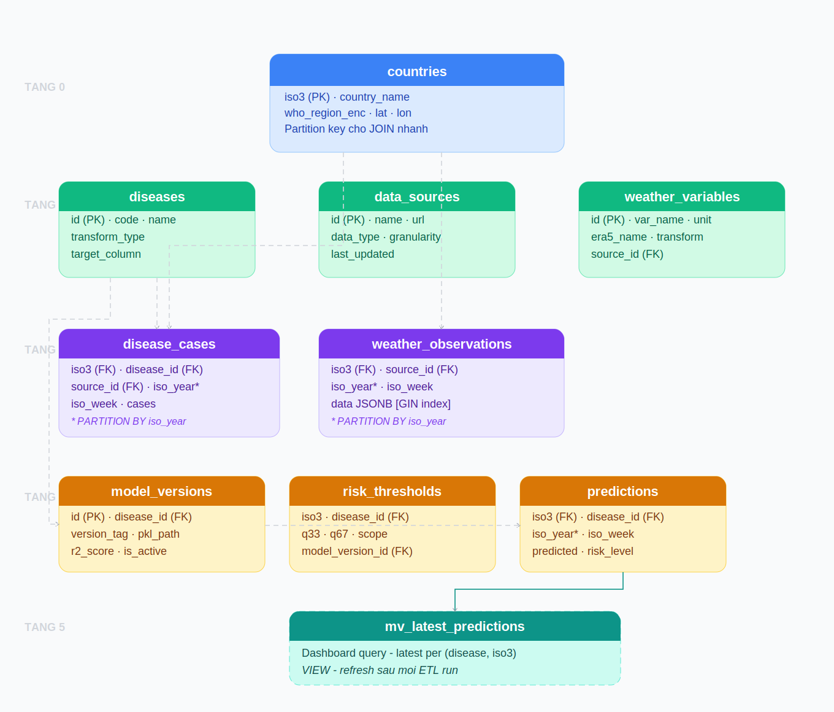
Hình 3.2. Sơ đồ quan hệ thực thể hệ thống EpiWeather.
Tầng 0 — Địa lý chuẩn: Bảng countries lưu thông tin 149 quốc gia với iso3 là khóa chính. Trường who_region_enc được lưu sẵn để tránh JOIN khi phục vụ dự báo — đây là kỹ thuật denormalization có chủ đích nhằm tăng tốc độ inference.
Tầng 1 — Catalog: Ba bảng diseases, data_sources và weather_variables đóng vai trò cấu hình hệ thống. Bổ sung bệnh mới chỉ yêu cầu INSERT một hàng vào diseases và các hàng tương ứng vào feature_configs — không cần sửa code backend.
Tầng 2 — Observations: Bảng disease_cases được partition theo iso_year, mỗi partition chứa dữ liệu của một năm. Bảng weather_observations lưu toàn bộ 17 biến ERA5 trong một cột JSONB với GIN index — cho phép bổ sung biến thời tiết mới mà không cần ALTER TABLE.
Tầng 3 — ML Pipeline: model_versions lưu siêu dữ liệu phiên bản; model_evaluations lưu kết quả đánh giá; risk_thresholds lưu ngưỡng phân loại nguy cơ per-country; predictions lưu kết quả dự báo, được partition theo năm.
Tầng 4 — MLOps: pipeline_runs ghi lại mỗi lần chạy ETL hoặc inference pipeline. api_request_logs theo dõi từng yêu cầu API trong production, partition theo requested_at để quản lý vòng đời dữ liệu monitoring.
Tầng 5 — Materialized View: mv_latest_predictions chỉ giữ lại dự báo mới nhất cho mỗi cặp (disease, country, horizon_weeks), được refresh sau mỗi lần load data mới. Frontend truy vấn view này thay vì scan toàn bộ bảng predictions.

3.4.3. Một số quyết định thiết kế
JSONB cho weather_observations.data: Thay vì tạo 17 cột riêng cho từng biến ERA5, toàn bộ quan sát thời tiết của một tuần/quốc gia được lưu trong một cột JSONB. Lựa chọn này cho phép thêm biến thời tiết mới chỉ bằng INSERT và GIN index đảm bảo hiệu năng truy vấn theo key cụ thể.
Partitioning theo iso_year: Các bảng disease_cases, weather_observations và predictions đều được partition theo iso_year. Với dataset 70.000+ hàng trải dài 13 năm, partition pruning của PostgreSQL cho phép query theo năm chỉ scan partition tương ứng thay vì toàn bảng.

3.5. Thiết kế mô hình học máy

3.5.1. Chiến lược phân chia dữ liệu
Dữ liệu được phân chia thành ba phần như Hình 3.3. Giai đoạn 2020–2021 bị loại bỏ do ảnh hưởng của đại dịch COVID-19 làm lệch pattern dịch bệnh tự nhiên: giãn cách xã hội, đóng cửa biên giới và thay đổi hành vi y tế cộng đồng khiến số ca cúm giảm đột ngột, không phản ánh mối quan hệ thông thường giữa khí hậu và dịch bệnh. Năm 2022 được chọn làm tập validation vì đây là năm post-COVID gần nhất, phản ánh khả năng tổng quát hóa của mô hình trên pattern hậu đại dịch.

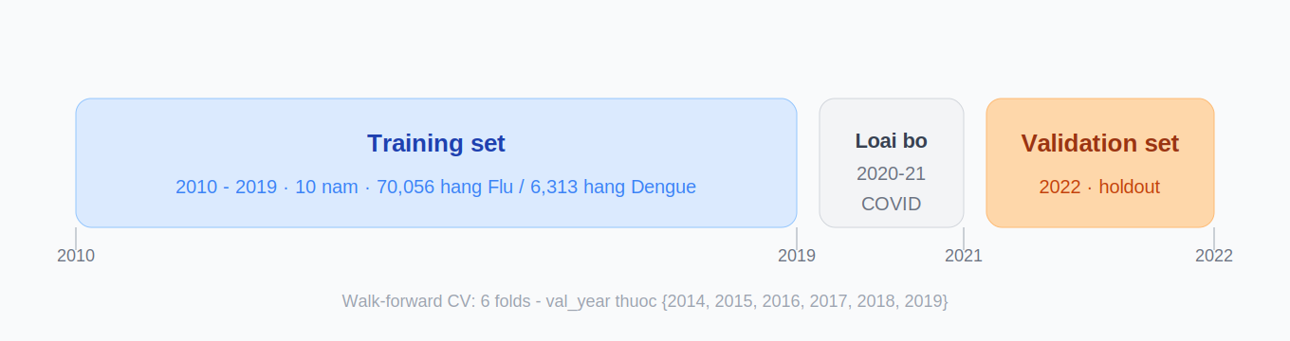
Hình 3.3. Phân chia dữ liệu training / validation.

3.5.2. Biến đổi target — log1p transformation
Phân phối số ca bệnh Influenza có đuôi dài nặng (heavy-tail distribution): một số quốc gia lớn như Hoa Kỳ, Trung Quốc báo cáo hàng chục nghìn ca mỗi tuần trong khi phần lớn quốc gia nhỏ báo cáo dưới 100 ca. Biến đổi log1p (log(x+1)) nén phân phối về dạng đối xứng hơn, giúp mô hình học hiệu quả trên toàn phổ giá trị. Tác động cụ thể: R² tăng từ 0,488 lên 0,791 sau khi áp dụng log1p cho Influenza. Với Dengue, biến đổi này còn cần thiết hơn vì Brazil chiếm khoảng 70% tổng ca trong dataset OpenDengue v1.3, giai đoạn 2010–2022 [2].

3.5.3. Walk-forward Cross-Validation
Đối với dữ liệu chuỗi thời gian, k-fold cross-validation truyền thống vi phạm tính thứ tự thời gian khi cho phép model nhìn thấy dữ liệu tương lai trong quá trình training. Walk-forward cross-validation giải quyết vấn đề này bằng chiến lược expanding window: tại mỗi fold, tập train chỉ gồm dữ liệu trước thời điểm validation và mở rộng dần qua các fold. Trong nghiên cứu này, 6 fold được sử dụng với val_year ∈ {2014, 2015, 2016, 2017, 2018, 2019}, cung cấp đánh giá ổn định và phản ánh đúng điều kiện triển khai thực tế.

3.5.4. Lựa chọn và tối ưu mô hình
XGBoost [4] được lựa chọn làm mô hình chính với bốn lý do: xử lý tốt dữ liệu dạng bảng với feature engineering thủ công; hỗ trợ regularization (L1/L2) giúp tránh overfitting; tốc độ inference nhanh (70.000+ hàng trong vài giây); và đầu ra feature importance hỗ trợ giải thích model. Hàm mục tiêu XGBoost:
ℒ(φ) = Σᵢ l(ŷᵢ, yᵢ) + Σₖ Ω(fₖ) với Ω(fₖ) = γT + ½λ‖w‖²
trong đó l là hàm mất mát MSE cho bài toán hồi quy, T là số lá cây và w là trọng số lá, γ và λ là hệ số regularization.
Với mô hình Influenza, hyperparameter được tối ưu bằng Optuna (60 trials, TPE Sampler, MedianPruner) trên không gian tìm kiếm gồm n_estimators ∈ [300, 1500], max_depth ∈ [3, 8], learning_rate ∈ [0,01, 0,3] và các tham số regularization reg_alpha, reg_lambda. Mô hình Dengue sử dụng tham số mặc định của XGBoost vì dataset nhỏ hơn và đã đạt hiệu năng tốt mà không cần Optuna.
Prophet [3] được sử dụng làm baseline so sánh, khai thác khả năng phân rã cộng tính (additive decomposition) của chuỗi thời gian toàn cầu: y(t) = g(t) + s(t) + h(t) + εₜ, trong đó g(t) là xu hướng, s(t) là mùa vụ mô hình hóa bằng chuỗi Fourier, h(t) là ảnh hưởng ngày lễ và εₜ là nhiễu.

3.5.5. Hệ thống phân loại nguy cơ
Mỗi giá trị dự báo ca bệnh được chuyển thành ba mức nguy cơ Low / Medium / High dựa trên ngưỡng phân vị. Hệ thống áp dụng per-country quantile thresholds cho Influenza: với mỗi quốc gia, hai ngưỡng q33 và q67 được tính trên các tuần non-zero của tập training (2010–2019), phản ánh mức độ dịch bệnh đặc thù của từng quốc gia. Các quốc gia có ít hơn 10 tuần non-zero được gán ngưỡng global fallback. Với Dengue, một ngưỡng toàn cầu duy nhất được sử dụng do dataset nhỏ hơn.
Tác động của phương pháp per-country: Flu Medium F1 tăng từ 0,06 lên 0,52; Flu Macro F1 tăng từ 0,40 lên 0,72.

3.6. Thiết kế Backend API

3.6.1. Kiến trúc và công nghệ
Backend được xây dựng bằng FastAPI — framework Python hỗ trợ async native, tự động sinh tài liệu OpenAPI (Swagger UI) và validation schema thông qua Pydantic. Mô hình XGBoost được nạp vào bộ nhớ một lần khi khởi động server (model warm-up), và được dùng chung cho tất cả các request, tránh chi phí I/O cho mỗi lần predict. Kết nối cơ sở dữ liệu sử dụng psycopg2 với connection pool; các truy vấn nặng được phục vụ từ materialized view mv_latest_predictions thay vì bảng gốc.

3.6.2. Danh sách endpoints
Bảng 3.4 liệt kê các API endpoints của hệ thống.

Bảng 3.4. Danh sách API endpoints.
Method | Endpoint | Mô tả
GET | /health | Kiểm tra trạng thái server, kết nối DB và model
GET | /countries | Danh sách quốc gia có dữ liệu dự báo
GET | /diseases | Danh sách bệnh được hỗ trợ
GET | /predict/{disease}/{iso3} | Dự báo tuần hiện tại (từ predictions trong DB)
POST | /predict | Dự báo với weather input tùy chọn (future weeks)
GET | /risk-map/{disease}/{year}/{week} | Toàn bộ nguy cơ một tuần cụ thể cho bản đồ
GET | /history/{disease}/{iso3} | Lịch sử ca bệnh và dự báo theo quốc gia
GET | /model-info/{disease} | Thông tin model version đang hoạt động

3.6.3. Luồng xử lý dự báo
Khi nhận request dự báo, hệ thống ưu tiên cache từ cơ sở dữ liệu trước khi gọi model. Hình 3.4 mô tả luồng xử lý đầy đủ.

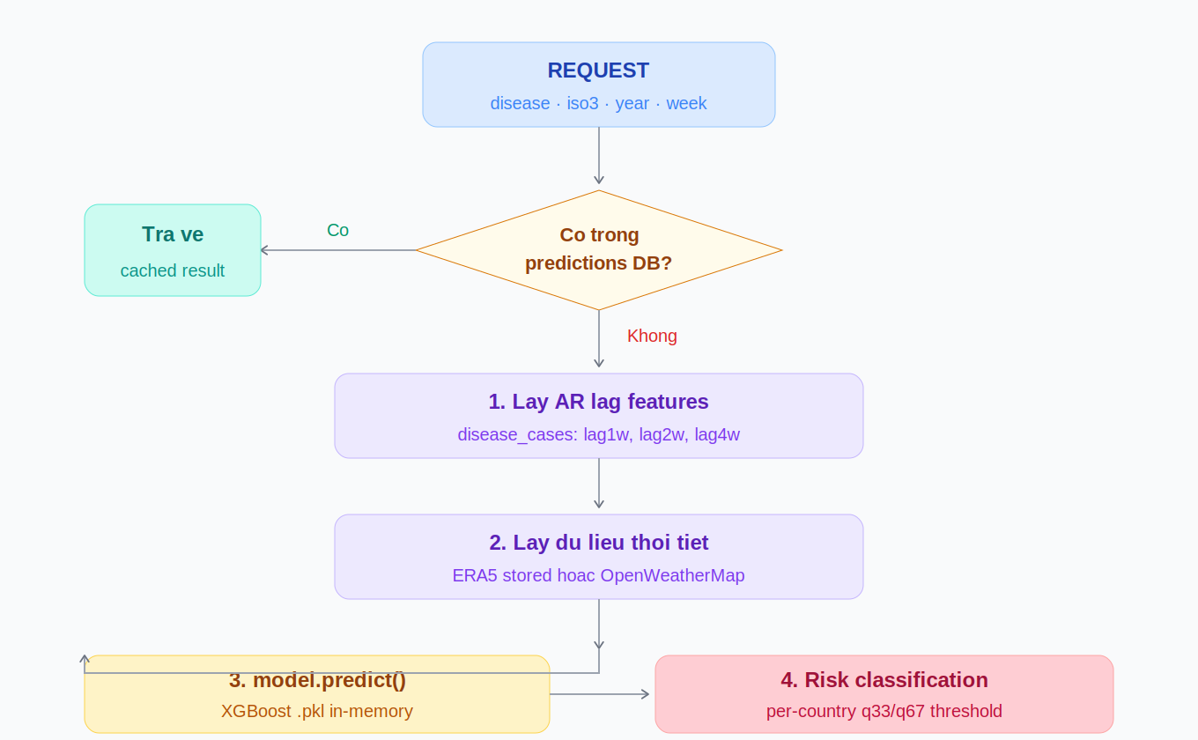
Hình 3.4. Luồng xử lý request dự báo.

3.7. Thiết kế giao diện Frontend

3.7.1. Kiến trúc giao diện
Giao diện được xây dựng bằng React.js (SPA — Single Page Application) với Tailwind CSS cho styling và Leaflet.js cho bản đồ tương tác. Thiết kế theo component-based architecture, mỗi thành phần giao diện là một React component độc lập và có thể tái sử dụng.

3.7.2. Các trang chính
Trang bản đồ cảnh báo toàn cầu (Global Risk Map): Hiển thị bản đồ choropleth toàn cầu với màu sắc biểu diễn mức nguy cơ của từng quốc gia trong tuần được chọn. Người dùng có thể chọn loại bệnh, tuần cụ thể và nhấp vào quốc gia để xem chi tiết dự báo. Bản đồ được render bằng Leaflet.js với GeoJSON từ Natural Earth.
Trang dashboard xu hướng (Trend Dashboard): Hiển thị biểu đồ đường thể hiện xu hướng ca bệnh và dự báo theo thời gian cho một quốc gia được chọn, kết hợp với các chỉ số thống kê tổng hợp. Biểu đồ được render bằng Recharts.
Trang tra cứu quốc gia (Country Detail): Bảng chi tiết lịch sử ca bệnh, dự báo tuần tiếp theo và phân bố mức nguy cơ theo thời gian của một quốc gia. Hỗ trợ lọc theo khoảng thời gian và xuất dữ liệu CSV.

3.7.3. Thiết kế giao diện trang bản đồ
Hình 3.5 thể hiện wireframe trang bản đồ cảnh báo toàn cầu.

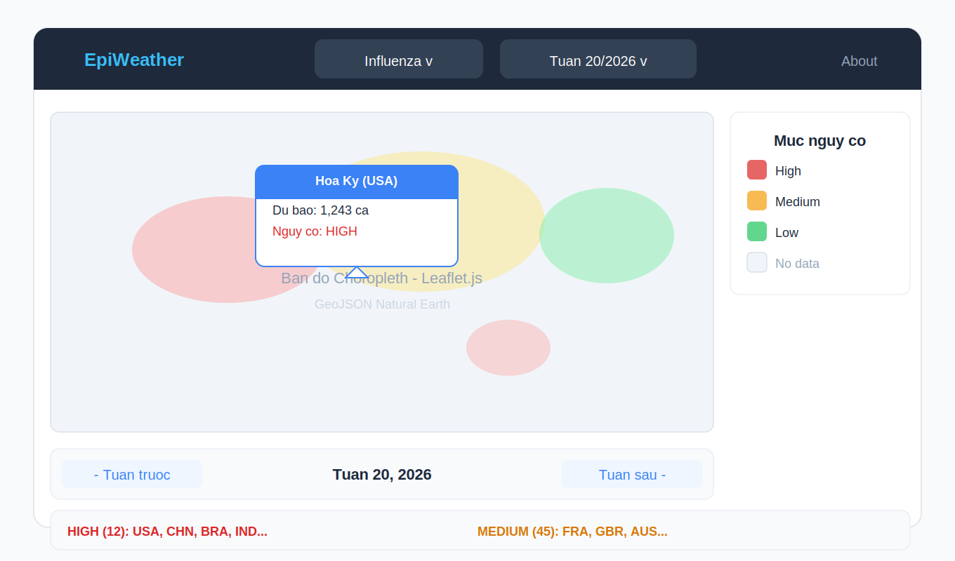
Hình 3.5. Wireframe trang bản đồ cảnh báo toàn cầu.

TÀI LIỆU THAM KHẢO CHƯƠNG 3
[1] O. J. Brady et al., "Forecast of dengue incidence using temperature and rainfall", PLoS Neglected Trop. Dis., vol. 6, no. 11, p. e1908, Nov. 2012. doi: 10.1371/journal.pntd.0001908.
[2] S. Bhatt et al., "The global distribution and burden of dengue", Nature, vol. 496, no. 7446, pp. 504–507, Apr. 2013. doi: 10.1038/nature12060.
[3] S. J. Taylor and B. Letham, "Forecasting at scale", Am. Stat., vol. 72, no. 1, pp. 37–45, Jan. 2018. doi: 10.1080/00031305.2017.1380080.
[4] T. Chen and C. Guestrin, "XGBoost: A scalable tree boosting system", in Proc. 22nd ACM SIGKDD, San Francisco, CA, 2016, pp. 785–794.
[5] World Health Organization, "FluNet - Global Influenza Surveillance and Response System", WHO. [Online]. Available: https://www.who.int/tools/flunet. [Accessed: Apr. 05, 2026].
[6] OpenDengue Project, "OpenDengue v1.3 - Global dengue surveillance data", GitHub. Available: https://github.com/OpenDengue/master-repo. [Accessed: Apr. 05, 2026].
[7] H. Hersbach et al., "The ERA5 global reanalysis", Q.J.R. Meteorol. Soc., vol. 146, no. 730, pp. 1999–2049, Jul. 2020. doi: 10.1002/qj.3803.

